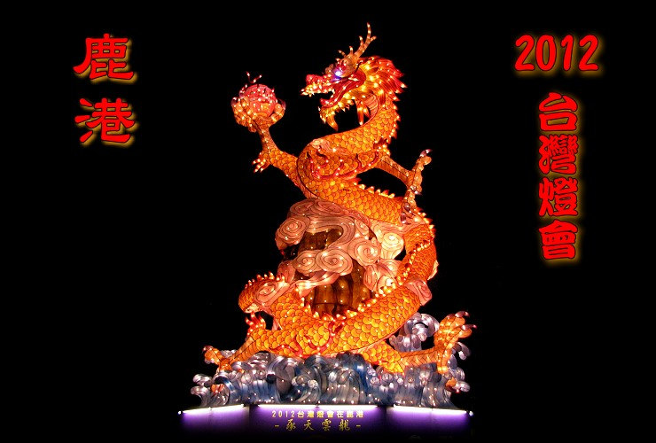
2012台灣燈會在鹿港
主燈--龍翔霞蔚
構想以「龍行天下，光耀寰宇，祥雲四起，德披八方」為意象，以傳統文化民俗為基礎，結合藝術、科技、時尚展現飛越一百的精彩元宵慶典。

配合台灣燈會活動並鼓勵員工參與，
公司於101/2/10(五)16:00pm下班，安排
燈會行程，歡迎員工踴躍報名參加。

中華民國 一０一 年 二 月 四 日

